# Bevezetés

Ebben a leckében megismerkedünk a Bootstrappel. A legújabb, 5-ös változatot fogjuk tanulni.

A Bootstrap egy CSS és JavaScript framework (keretrendszer). Ez azt jelenti, hogy:

* Beállítja az alap stílusokat (betűméret, …).
* Rendelkezésünkre bocsát rengeteg (több, mint 400) előre definiált CSS osztályt, amelyet felhasználhatunk az oldalainkon. Természetesen ezek mellett használhatunk saját stílusokat is, sőt a kapottakat is felülírhatjuk sajátjainkkal.
* Rendelkezésünkre bocsát egy grid (rács) rendszert, amelynek segítségével könnyen és reszponzívan elhelyezhetjük az oldalak elemeit.
* Kapunk még egy sor komponenst is (pl. navigáció, carousel, …), amelyeket céljainknak megfelelően alakíthatunk.
* Néhány komponens (pl. menü) működéséhez Javascript kód is szükséges. Ezt szintén tartalmazza a Bootstrap.

A Bootstrap előnyei:

* Alap HTML és CSS ismeretekkel is könnyen használható.
* Kevés munkával, gyorsan látványos oldalakat hozhatunk létre.
* Reszponzív oldalakat készíthetünk vele mobile-first megközelítéssel.
* Minden modern böngészővel kompatibilis.

# Reboot

Minden böngészőnek vannak alapbeállításai, amelyeket alkalmaz a weblap elemeire. Ezek sajnos nem teljesen egységesek, így a weblapok nem ugyanúgy jelennek meg minden böngészőben.

Ezt a problémát kétféleképpen szokták megoldani:

1. Az egyik módszer a *resetelés*, vagyis az összes alapértelmezett stílus törlése. Ez azzal jár, hogy minden elemet nekünk kell megformázni, ami rengeteg plusz munkát jelent.
2. A másik módszer a *normalizálás*, amely az alapbeállítások egységesítését jelenti. Ha valamelyik böngésző eltér a többitől, azt javítja.

Általában az utóbbi módszert alkalmazzuk. Mindössze arra van szükség, hogy a weblaphoz hozzákapcsoljunk egy CSS fájlt, amely elvégzi a beállításokat.

Ez a fájl a *normalize.css*, amelyet a <https://necolas.github.io/normalize.css/> oldalról lehet letölteni.

A normalizáláson kívül a normalize.css javítja a böngészők apróbb hibáit is.

A Bootstrapben továbbfejlesztették a *normalize.css*-t *Reboot* néven. Ebben van néhány lényeges beállítás, amelyekre a stílusok írásánál figyelnünk kell:

* Minden elemre beállítja a box-size: border-box; stílust. Ez azt jelenti, hogy a dobozok szélességébe és magasságába beleszámítanak a belső margók és a szegélyek is. (A külső margók nem.)
* Mértékegységként a rem-et (=root em) használja. Ez a body vagy a HTML elemben megadott betűmérethez képest adja meg a méretet. Ha például a body-ban 100%-os (általában 16px) méretet adtunk meg, akkor 2rem = 32px.   
  Ha a böngészőben átállítják az alapértelmezett betűméretet, akkor ez is változik.   
  (Abban különbözik az em-től, hogy az az adott elemre beállított betűmérethez viszonyít, ez pedig mindig a root elem betűméretéhez.)
* Annak az operációs rendszernek a betűtípusait használja, amelyen futtatjuk.
* A szöveges elemeknek (címsorok, bekezdések, felsorolások) nincs felső margójuk.

A Bootstrap használatakor a Reboot automatikusan betöltődik, nem kell nekünk belinkelni a HTML fájlba.

# Grid

A Bootstrap használatakor az oldal elemeit egy rács (grid) segítségével rendezzük el.

Az elemeket mindig egy tárolóba (container) tesszük.

A tárolóban lehetnek sorok (row).

A sorokban megadhatunk tetszőleges számú oszlopot (column).

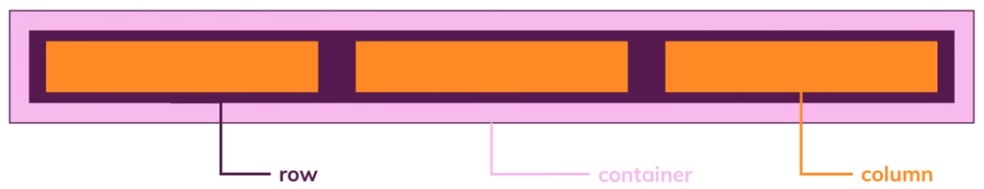

Az egyes sorokban különböző oszlopszámok lehetnek.

(Részletesen lásd később.)

# Első Bootstrap projekt

1. Készíts egy új mappát *proba* néven!
2. Nyisd meg a Visual Studio Code-ban!
3. Hozz létre benne egy új fájlt *index.html* néven!
4. Készítsd el az oldal vázát!
5. Írd át az oldal nyelvét magyarra, címét „Próba”-ra!
6. Nyisd meg a <https://getbootstrap.com/docs/5.0/getting-started/download/> oldalt a böngészőben, majd a Compiled CSS and JS szakaszban nyomd meg a Download gombot, és mentsd ZIP a fájlt!
7. Csomagold ki a fájlt! Másold a css/bootstrap.min.css és a js/bootstrap.bundle.min.js fájlokat a weblap mappájába!
8. Kapcsold a CSS és a JS fájlt az oldalhoz!  
   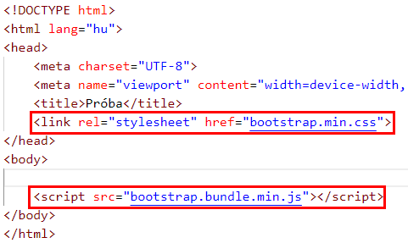
9. Nézd meg az oldalt a böngészőben!

# Kiegészítés

A Bootstrap fájljait egy CDN szolgáltató szerveréről is le lehet tölteni. Ekkor ezt a két sort kell elhelyezni az oldalon:

<link href="https://cdn.jsdelivr.net/npm/bootstrap@5.0.0-beta1/dist/css/bootstrap.min.css" rel="stylesheet" integrity="sha384-giJF6kkoqNQ00vy+HMDP7azOuL0xtbfIcaT9wjKHr8RbDVddVHyTfAAsrekwKmP1" crossorigin="anonymous">

<script src="https://cdn.jsdelivr.net/npm/bootstrap@5.0.0-beta1/dist/js/bootstrap.bundle.min.js" integrity="sha384-ygbV9kiqUc6oa4msXn9868pTtWMgiQaeYH7/t7LECLbyPA2x65Kgf80OJFdroafW" crossorigin="anonymous"></script>

Ezt természetesen nem kell fejből tudni, a Bootstrap dokumentációból kimásolható az előbb megnyitott letöltés oldalon a CDN via jsDelivr szakaszból.

A CDN szolgáltatóknak a világ minden pontján vannak gyors szervereik, és ezekről a Bootstrap fájljait gyorsabban lehet letölteni. Ha például Amerikában szeretnék megnyitni az oldalunkat, a Bootstrap fájljait egy közelben lévő gyors szerverről tölthetik le.

Ráadásul sokan használják ezeket a fájlokat, és ha a felhasználó gépére már le vannak töltve, akkor nem kell őket újra letölteni, hanem a gyorsítótárből olvassa ki őket böngésző.

Az alábbi térkép a CDN szolgáltató szervereit mutatja:



Mi nem a CDN-t, hanem a fájl letöltéses módszert alkalmazzuk, mert így internet nélkül is lehet fejleszteni, ami például a vizsgákon fontos.

A jegyzet írásakor a Bootstrap 5.0 béta változata volt elérhető, a példák során ezt használtuk.

# Konténer

A Bootstrapben az egyes elemeket konténerekbe kell tenni.

Kétféle konténer van:

* container: nem tölti ki a teljes szélességet, két oldalon azonos margókat hagy, és bizonyos méreteknél változik a szélessége.
* container-fluid: mindig kitölti a teljes szélességet.

Próbáld ki!

1. Készíts egy 100 szóból álló bekezdést a címsor után! (A bekezdésbe beírod, hogy lorem100, és megnyomod az Entert.)
2. A címsort és a bekezdést tedd egy div elembe, és ahhoz rendeld hozzá a container osztályt!  
   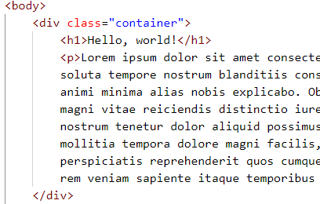
3. Próbáld ki a böngészőben az oldalt különböző szélességekkel! Kapcsold be a vizsgálatot, és nézd meg a div, a h1 és a p elemeket! Melyiknek milyen margója és paddingje van? Mekkora méreteknél változik a szöveg szélessége?
4. Írd át a container osztályt container-fluid-ra, és nézd meg a különbséget a böngészőben!

# Szöveg igazítása

A szöveg igazítását (balra, középre, jobbra) a text-start, text-center, és text-end osztályokkal adhatjuk meg. (Sorkizárás nincs – mert csúnya!)

Ha például a címet középre szeretnénk igazítani, akkor ezt kell írnunk:  
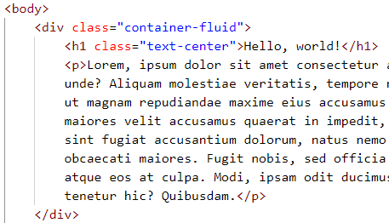

Próbáld ki!

Az 5-ös Bootstrap sok osztály nevében a left helyett a start, a right helyett pedig az end szavakat használja.

# Kijelzőméretek

A Bootstrapben a különböző kijelzőkhöz különböző beállításokat adhatunk meg.

A lehetséges kijelzőméretek:

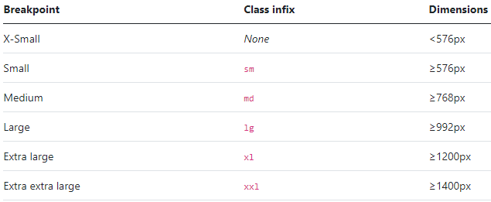

A beállításoknál a kijelzőméretet rövidítve adjuk meg (középső oszlop, pl. -md), és a megadott mérettől felfelé is érvényes, amíg nem adunk meg mást.

# Reszponzív konténer

Előfordulhat, hogy nagyobb méreteknél szeretnénk margókat a konténer két oldalán, kisebbeknél pedig nem.

Ilyenkor a container osztály után kötőjellel megadjuk az a kijelzőméretet, amelytől felfelé kellenek a margók.

Például container-md esetén 768px-től felfelé vannak oldalsó margók, alatta nincsenek.

Módosítsd a konténert, majd próbáld ki különböző szélességű ablakokban:

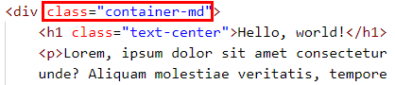

# Reszponzív igazítás

A szövegek igazítását is lehet kijelzőmérethez kötni. Például az alábbi beállításnál 768px (md) alatt balra, fölötte középre lesz igazítva a cím:

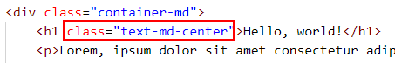

Próbáld ki!

# Bővítmény a Bootstrap osztályok beírásához

A Bootstrap használatát megkönnyíti, ha gépelés közben a Visual Studio Code felajánlja a Bootstrap CSS osztályainak neveit is.

Sokféle bővítményt használhatunk erre a célra (is). A legegyszerűbb az „Intellisense for CSS class names in HTML” nevű bővítmény használata.

Telepítsd fel, ha még nincs telepítve!

Utána egy HTML fájl megnyitásakor betölti az osztályok neveit a hozzá kapcsolt CSS fájlokból. Így a Ctrl+szóköz megnyomásakor ezeket a neveket is fel tudja ajánlani. Ez működik a Bootstrap CSS fájljával és bármilyen más CSS-sel is.

Amennyiben a betöltés után csatolsz egy CSS fájlt az oldalhoz, akkor utána kattints a bal alsó sarokban lévő villám jelre! Így a bővítmény az új fájlból is betölti az osztályok neveit.

